新 书 推 荐
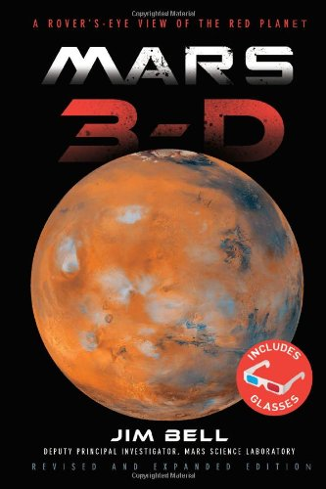
中文书名：《火星3-D：漫游者眼中的红色星球》
英文书名：Mars 3-D: A Rover's-Eye View of the Red Planet
作 者：Jim Bell
出 版 社：Sterling Publishing
代理公司：ANA
页 数：176页
出版时间：2014年5月
代理地区：中国大陆、台湾
审读资料：电子稿
类 型：科普

内容简介：

行星科学家吉姆·贝尔，引领我们踏上对这颗红色星球的另一个振奋人心的旅行——这本《火星3-D》的修订扩展版包含了来自美国宇航局的革命性的火星科学实验室任务的最新画面。简短的文章概览了火星探测漫游者计划的先进技术和有光明前途的发现，同时配有150幅壮观的全彩色和3-D照片。

超过30幅过去五年拍摄的全新图片揭示了定义火星地形的岩石，火山口，峡谷，及其他地质结构。同时说明文字解释了科学家们得出的各种关于这个星球的地质构成的结论。贝尔拥有第一手的两个火星探测车任务的经验，而他强大的专业知识为天文爱好者提供了尖端的眼光如何审视这个永远迷人的星球。3-D眼镜都包含在内！

作者简介：

吉姆·贝尔（Jim Bell）博士是位于坦佩的亚利桑那州立大学的地球与空间探索学院的教授，也是位于纽约州伊萨卡的康奈尔大学天文系的兼职教授。

作为行星协会的主席，他是一位在科学和空间探索领域多产的公众评论员，赢得了2011年美国天文学会的卡尔·萨根勋章。

除探索，国家地理，历史和有线频道的节目外，吉姆还曾出现在众多的电台和电视节目，包括NBC的今日秀和PBS的新闻时间。

作为四本配有插图的专业书籍的作者，他曾参与美国航天局的机器人探测任务，如近地小行星会合（NEAR），火星探路者，火星科学实验室，以及月球勘测轨道飞行器，仅举几例。主带小行星8146 Jimbell以他的荣誉命名。他住在亚利桑那州的坦佩。

谢谢您的阅读！
请将回馈信息发至：俞晓宁（Winnie Yu）
安德鲁﹒纳伯格联合国际有限公司北京代表处
北京市海淀区中关村大街甲59号中国人民大学文化大厦1705室, 邮编：100872
电话：010-88810959
传真：010-82504200
Email: winnie@nurnberg.com.cn
网址：www.nurnberg.com.cn
微博：http://weibo.com/nurnberg
豆瓣小站：http://site.douban.com/110577/

